 | ADI : 2024–2025 EĞİTİM ÖĞRETİM YILI  SOYADI : ……………………………..ORTAOKULU  SINIFI : 5.SINIF FEN BİLİMLERİ DERSİ  NUMARASI : 1.DÖNEM 1.YAZILI SINAVI | PUAN:  1.SENARYO
FB.5.1.1.1. Güneş’in yapısı ve dönme hareketi ile ilgili bilgileri kaydedebilme
SORU 1: Güneş yüzeyindeki karanlık bölgelere Güneş lekeleri denir.
Bir araştırmada bilim insanlarının çektiği Güneş fotoğrafları aşağıda verilmiştir.
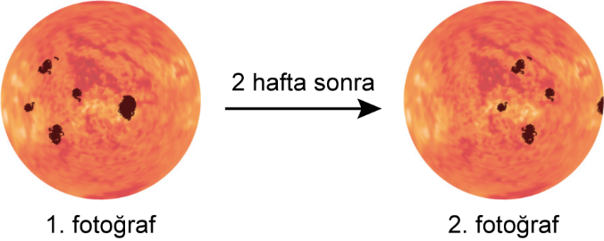

Buna göre çekilen fotoğraflarda Güneş lekelerinin konumunun değişmesi Güneş’in hangi özelliğinden kaynaklanır?

FB.5.1.2.1. Ay’ın özellikleri, dönme ve dolanma hareketleri ile ilgili bilimsel çıkarım yapabilme
SORU 2: Aşağıdaki şekilde Ay’ın hareketleri numaralanarak verilmiştir.
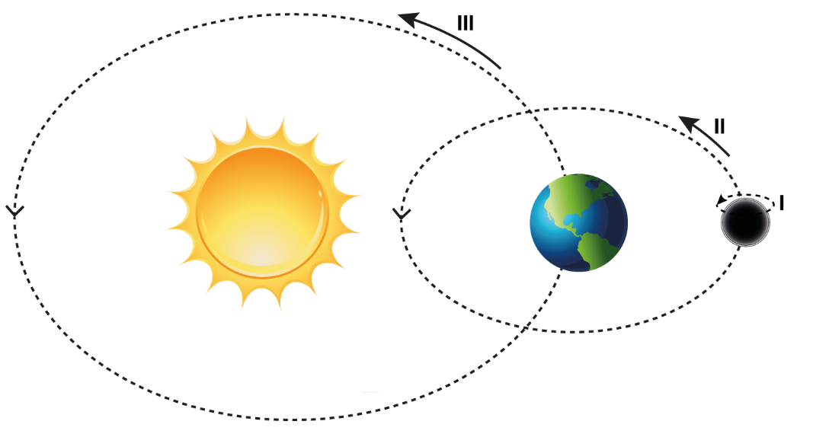
Buna göre verilen hareketleri numaralarının karşısına açıklayınız.
I:

II:

III:

FB.5.1.2.1. Ay’ın özellikleri, dönme ve dolanma hareketleri ile ilgili bilimsel çıkarım yapabilme
SORU 3: Dünya’dan bakıldığında Ay’ın hep aynı yüzünün görülmesinin nedenini açıklayınız.

FB.5.1.2.2. Ay’ın evrelerini temsil eden bilimsel model oluşturabilme
SORU 4: Aşağıdaki görselde Ay’ın Dünya’ya göre konumları numaralanarak verilmiştir.
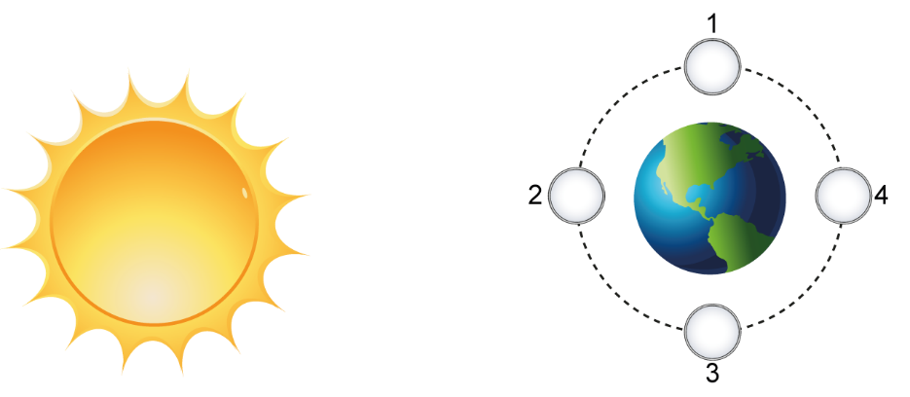
Görsele göre aşağıdaki soruları cevaplayınız.
a) Evrelerin adlarını numaralarının karşısına yazınız.
1:
2:
3:
4:
b) Evrelerin şekillerini numaralarının karşısına çiziniz.
1: | 2: | 3: | 4:

FB.5.1.2.2. Ay’ın evrelerini temsil eden bilimsel model oluşturabilme
SORU 5: Aşağıdaki görselde Ay’ın Dünya’ya göre konumları numaralanarak verilmiştir.
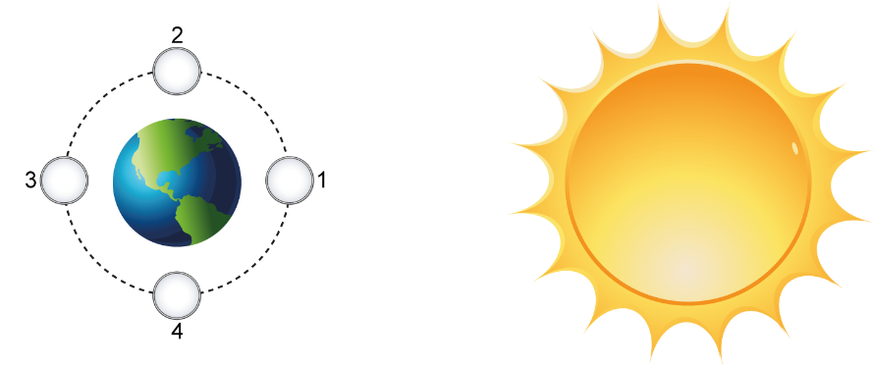
Görselden hareketle aşağıdaki soruları cevaplayınız.
- Yeni ay evresinin kaç numaralı konumda görüldüğünü yazınız.

- Hilal evresinin kaç numaralı konumlar arasında görüldüğünü yazınız.

- Şişkin ay evresinin kaç numaralı konumlar arasında görüldüğünü yazınız.

ç) 3 Haziran’da Ay 2 numaralı konumda ise 24 Haziran’da Ay’ın kaç numaralı konumda olduğunu evresi ile birlikte yazınız.

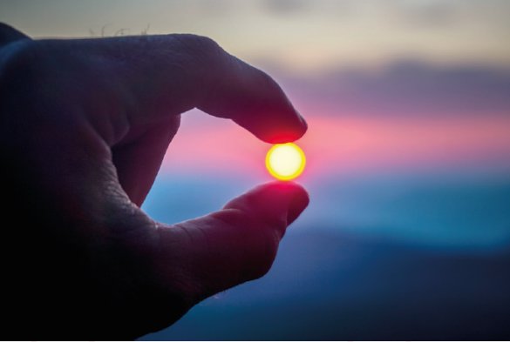
FB.5.1.3.1. Güneş, Dünya ve Ay’ın birbirlerine göre hareketlerini ve hacimsel büyüklüklerini temsil eden bilimsel model oluşturabilme
SORU 6: Bir öğrenci çektiği aşağıdaki fotoğrafta Güneş’in parmakların arasına sığabilecek kadar küçük olduğunu görmüştür.

Öğrenci daha önceden edindiği “Güneş’in çapı, Dünya’nınkinden yaklaşık 109 kat daha büyüktür.” bilgisi ile çektiği fotoğrafın çeliştiğini fark etmiştir.
Buna göre verilen bilgi ve fotoğraf arasındaki çelişkinin nedenini açıklayınız.

FB.5.1.3.1. Güneş, Dünya ve Ay’ın birbirlerine göre hareketlerini ve hacimsel büyüklüklerini temsil eden bilimsel model oluşturabilme
SORU 7: Güneş, Dünya ve Ay’ın yaptığı hareketleri ve yönlerini aşağıda verilen görsellerin üzerinde oklarla çizerek gösteriniz.

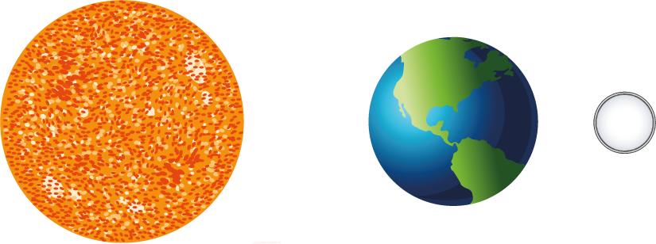

BAŞARILAR.




Daha fazla yazılı sorusu ve evraka https://www.facebook.com/groups/fenkurdu
Öğretmen grubumuzdan ulaşabilirsiniz.

